Код безопасности: Модуль №3 - "Уютное путешествие. Электроопасность"
13.08.2018
В ТЦСО Чертаново филиал Чертаново Южное в рамках работы смен городского детского отдыха в период летних школьных каникул в рамках программы активного детского отдыха «Московская смена - 2018» при межведомственном взаимодействии и комплексном использовании ресурсов «район» - «округ» - «город», осуществляется реализация проекта "Универсальный Код безопасности"
Задачами проекта являются:
- организацию условий для активного здорового досуга и отдыха детей и подростков;
- развитие личностного потенциала и формирование ценностных ориентаций детей и подростков;
- формирование у детей и подростков осознанного отношения личной причастности к судьбе России, его прошлому, настоящему, будущему;
- социализация детей и подростков в условиях мегаполиса;
- профилактика асоциального, девиантного поведения детей и подростков;
- формирование у детей навыков здорового образа жизни профилактика заболеваний, увлечение детей и подростков физической культурой, спортом;
- расширение диапазона знаний детей и подростков в области культуры и искусства истории и экологии.

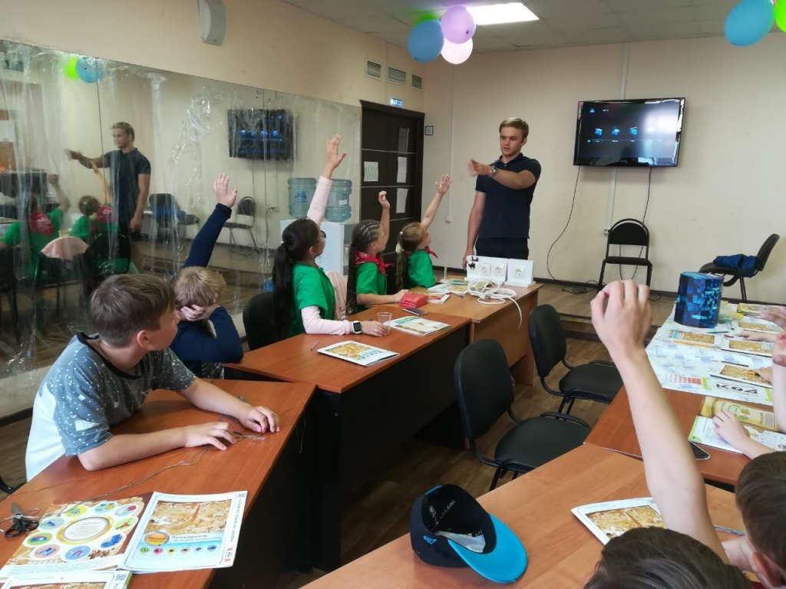

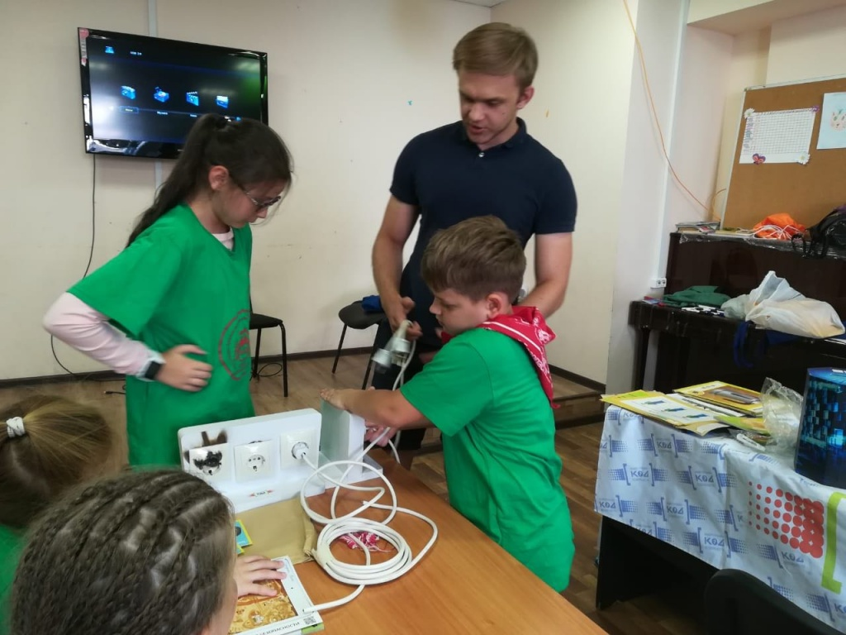

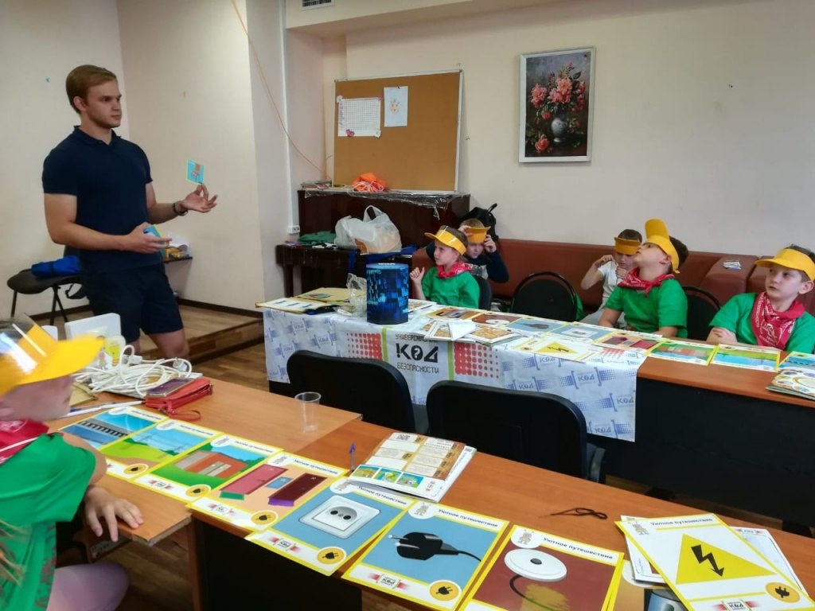

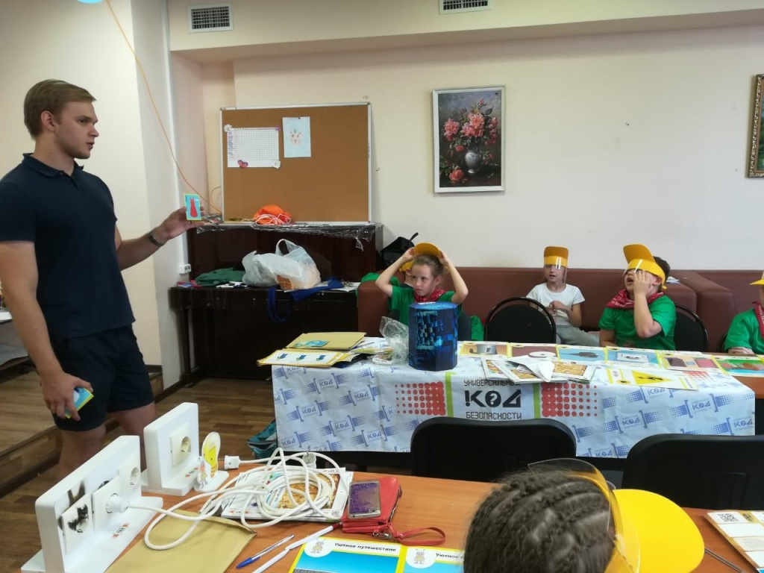

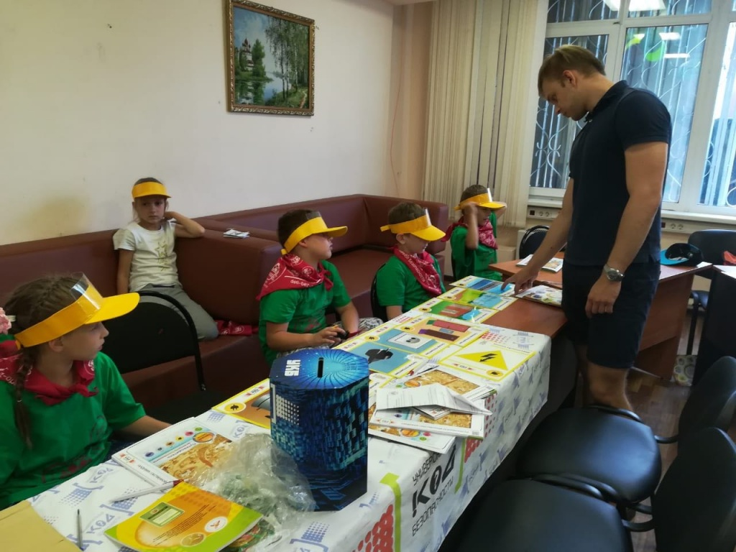

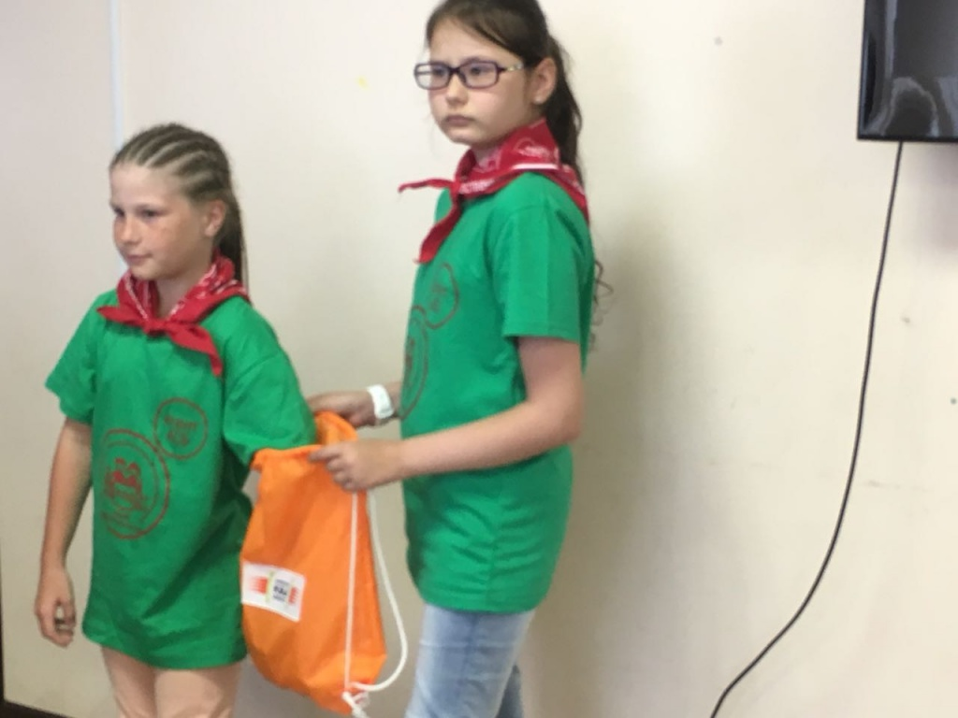

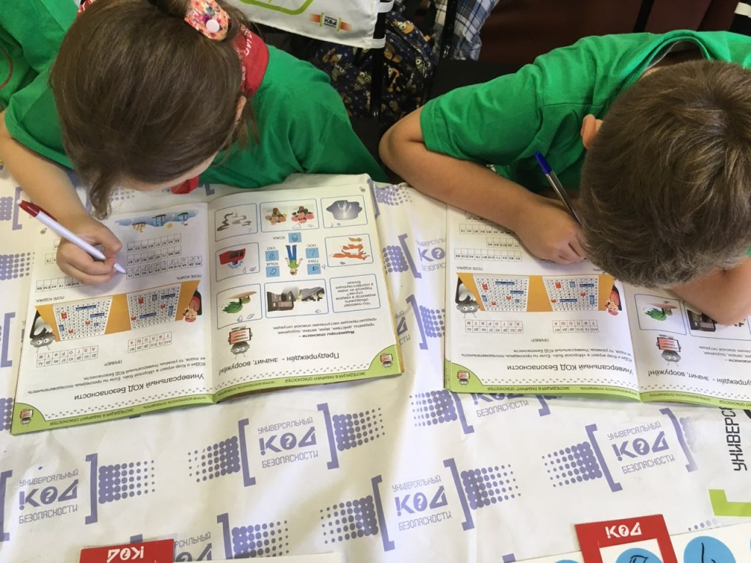

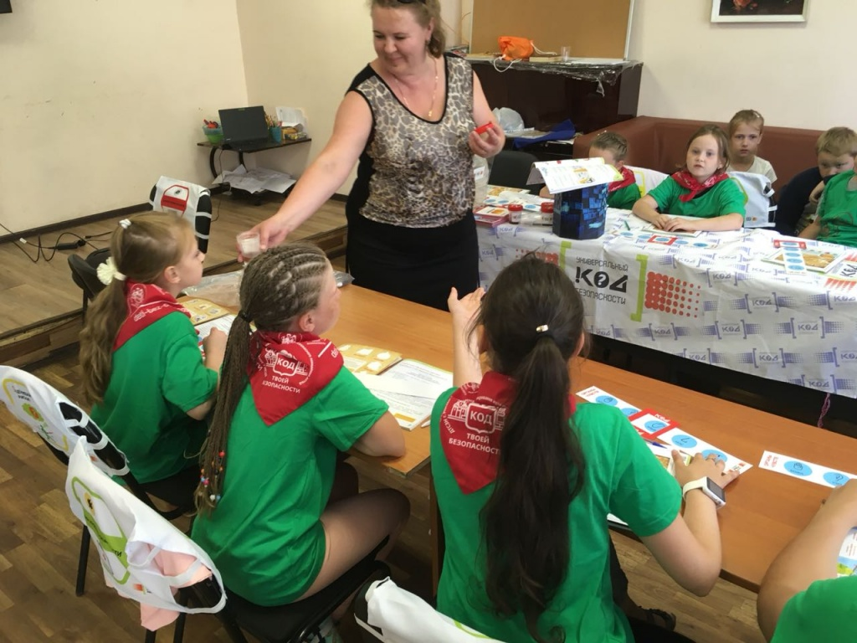

Адрес страницы: http://chertanovo-juzhnoe.mos.ru/organization-of-leisure-social-educational-health-improving-and-sports-work-with-the-population-at-t/detail/7504450.html
Управа района Чертаново Южное города Москвы

